Lampiran 1. Bagan Pembuatan Larutan Uji
Bumbu tabur
Ditimbang sebanyak 5 Gram
Dimasukkan kedalam Erlenmeyer 250 ml
Ditambah 100 ml larutan ammonia 2% dan didiamkan
Larutan Sampel

Disaring larutan berwarna kedalam cawan penguap
Filtrat
Residu (dibuang)

Diuapkan diatas waterbath sampai sampel menjadi pekat
Dilarutkan dengan 30 ml akuades dan dimasukkan kedalam corong pisah 250 ml
Ditambahkan 6 ml larutan NaOH 10 % dan digojog
Diekstraksi larutan dengan dietil eter dan digojog lalu didiamkan
Terbentuk 2 lapisan:
Atas: Lapisan eter jernih
Bawah: Lapisan Kuning kecoklatan

Lampiran 1. (Lanjutan)
Dibuang lapisan air berwarna kuning kecoklatan
Ekstrak eter

Dicuci dengan 5 ml larutan NaOH 0,5 % lalu digojok dan didiamkan
Terbentuk 2 lapisan:
Atas: Lapisan eter jernih
Bawah: Lapisan kecoklatan

Dibuang lapisan air berwarna kecoklatan
Diekstraksi 3×tiap kali dengan 10 ml Hcl 0,1 N hingga lapisan eter tidak berwarna lagi
Buang lapisan eter dan ditampung ekstrak HCl dalam labu tentukur 50 ml tambah HCl 0,1 N

Larutan Uji

Lampiran 2. Pembuatan Kurva Kalibrasi Larutan Metanil Yellow

50 mg
Metanil Yellow
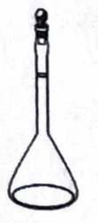
+ HCl 0,1 N (C = 1000 µg/ml)
Dari LIBI disiapkan 5 labu ukur yang berukuran 50 ml dan setiap labu dipipet 0,25 ml , 0,5 ml, 0,75 ml, 1 ml dan 1.25 ml dalam konsetrasi 5, 10, 15, 20 dan 25µg/ml

LIB I
50 ml

0,25 ml
0,5 ml
1 ml

1,25 ml

0,75ml

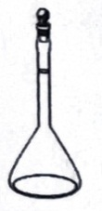
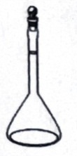
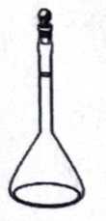
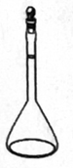
50 ml
50 ml
50 ml
50 ml
50 ml
C = 25 µg/ml
C = 20 µg/ml
C = 15 µg/ml
C = 10 µg/ml
C = 5 µg/ml

Lampiran 3. Penentuan Panjang Gelombang Maksimum dan Waktu Kerja Larutan Metanil yellow

50 mg
2,5 ml
Metanil Yellow
+ HCl 0,1 N (C = 50 µg/ml)
+ HCl 0,1 N (C = 1000 µg/ml)

LIB I
50 ml
Dipipet 2,5 ml dan dimasukkan dalam labu ukur 50 ml

LIB II
50 ml

OT
λ
C=2 µg/ml
C=2 µg/ml
50 ml
50 ml

Lampiran 4. Data Hasil Spektrofotometri
Kurva Kalibrasi Metanil Yellow
Kurva Serapan Maksimum Metanil Yellow
Data Absorbansi Penetapan Kadar Metanil Yellow Bumbu tabur A
Lampiran 4. (lanjutan)
Data Absorbansi Penetapan Kadar Metanil Yellow Bumbu tabur B
Data Absorbansi Penetapan Kadar Metanil Yellow Bumbu tabur C
Waktu Kerja Metanil Yellow

Lampiran 5. Perhitungan Persamaan Regresi
No. | X | Y | XY | X² | Y²
1. | 0,000 | 0,000 | 0,000 | 0,000 | 0,000
2. | 5,000 | 0,141 | 0,705 | 25 | 0,019881
3. | 10,000 | 0,281 | 2,81 | 100 | 0,078961
4. | 15,000 | 0,427 | 6,405 | 225 | 0,182329
5. | 20,000 | 0,563 | 11,26 | 400 | 0,316969
6. | 25,000 | 0,715 | 17,875 | 625 | 0,511225
∑ | 75 | 2,127 | 39,055 | 1375 | 1,109365
 | $\overline{x}$ = 12,5 | $\overline{y }$= 0,3545 | $\overline{xy}$ = 6,50916 | $\overline{x2}$ = 229,16 | $\overline{y2}$ = 0,18489

$$a=\frac{∑xy-(∑x)(∑y)/n}{\sum{x^{2}}-{(∑x)}^{2}/n }$$
$$=\frac{39,055-159,525/6}{1375-937,5}$$
$$a=\frac{39,055-26,5875}{437,5}=0,02848$$
$$b=\overline{y }-a\overline{x}$$
$$=0,3545-\left(0,02848\right)\left(12,5\right)$$
$$=0,3545-0,356$$
$$=-0,0015$$
Maka, persamaan garisregresinya adalah
$$y=ax+b$$
$$y=0,02848x-0,0015$$

Lampiran 5. (lanjutan)

$$r=\frac{∑xy-(∑x)(∑y)/n}{\sqrt{[\left(∑x^{2}\right)-{\left(∑x\right)}^{2}/n][\left(∑y^{2}\right)-(∑{y)}^{2}/n]}}$$
$$r=\frac{39,055-(75)(2,127)/6}{\sqrt{[\left(1375\right)-(5625)/6][\left(1,109365\right)-(4,524129)/6]}}$$
$$r=\frac{39,055-26,5875}{\sqrt{[\left(1375\right)-(937,5)][\left(1,109365\right)-(0,7540215)]}}$$
$$r=\frac{12,4675}{\sqrt{[437,5][0,3553435]}}$$
$$r=\frac{12,4675}{\sqrt{155,46278125}}$$
$$r=\frac{12,4675}{12,46847148}$$
$$r=0,99992208$$

Lampiran 6. Perhitungan Kadar Metanil Yellow pada Sampel
(Bumbu tabur A1)
Berat sampel yang ditimbang $:5,0460gram$
Serapan (y) $:0,017$
Persamaan regresi $y :0,02848x-0,0015$
Konsentrasi Metanil Yellow ( X ) $0,017 :0,02848x-0,0015$
$X : \frac{0,017 + 0,0015}{0,02848}$
$X :0,64957 µg/ml$
Rumus Perhitungan Kadar Metanil Yellow
$$K=\frac{X×V×Fp}{Bs}$$
$$K=\frac{ 0,64957 µg/ml×50 ml}{5,0460 gram}$$
$$K=6,43648 μg/gram$$
Keterangan :
K : Kadar Metanil Yellow dalam Sampel (µg/gram)
X : Konsentrasi Metanil Yellow (µg/ml)
V : Volume Sampel (ml)
Fp : Faktor Pengenceran
Bs : Berat Sampel

Lampiran 6. (lanjutan)
Perhitungan Kadar Metanil Yellow pada Sampel (Bumbu tabur A2)
Berat sampel yang ditimbang $:5,0460 gram$
Serapan (y) $:0,019$
Persamaan regresi $y :0,02848x-0,0015$
Konsentrasi Metanil Yellow ( X ) $0,019 :0,02848x-0,0015$
$X : \frac{0,019+0,0015}{0,02848}$
$X :0,71980 µg/ml$
Rumus Perhitungan Kadar Metanil Yellow
$$K=\frac{X×V×Fp}{Bs}$$
$$K=\frac{0,71980 µg/ml×50 ml}{5,0460 gram}$$
$$K=7,13238 μg/gram$$
Keterangan :
K : Kadar MetanilYellow dalam Sampel (µg/gram)
X : Konsentrasi Metanil Yellow (µg/ml)
V : Volume Sampel (ml)
Fp : Faktor Pengenceran
Bs : Berat Sampel

Lampiran 6. (lanjutan)
Perhitungan Kadar Metanil Yellow pada Sampel (Bumbu tabur A3)
Berat sampel yang ditimbang $: 5,0460 gram$
Serapan (y) $:0,019$
Persamaanregresi $y :0,02848x-0,0012$
Konsentrasi Metanil Yellow ( X ) $0,019 :0,02848x-0,0015$
$X : \frac{0,019 + 0,0015}{0,02848}$
$X :0,71980 µg/ml$
Rumus Perhitungan Kadar Metanil Yellow
$$K=\frac{X×V×Fp}{Bs}$$
$$K=\frac{ 0,71980 µg/ml×50 ml}{5,0460 gram}$$
$$K= 7,13238 μg/gram$$
Keterangan :
K : Kadar Metanil Yellow dalam Sampel (µg/gram)
X : Konsentrasi Metanil Yellow (µg/ml)
V : Volume Sampel (ml)
Fp : Faktor Pengenceran
Bs : Berat Sampel

Lampiran 6. (lanjutan)
Perhitungan Kadar Metanil Yellow pada Sampel (Bumbu Tabur A4)
Berat sampel yang ditimbang $:5,0460 gram$
Serapan (y) $:0,017$
Persamaan regresi $y :0,02848x-0,0015$
Konsentrasi Metanil Yellow ( X ) $0,017 :0,02848x-0,0015$
$X : \frac{0,017+0,0015}{0,02848}$
$X :0,64957 µg/ml$
Rumus Perhitungan Kadar Metanil Yellow
$$K=\frac{X×V×Fp}{Bs}$$
$$K=\frac{0,64957 µg/ml×50 ml}{5,0460 gram}$$
$$K=6,43648 μg/gram$$
Keterangan :
K : Kadar Metanil Yellow dalam Sampel (µg/gram)
X : Konsentrasi Metanil Yellow (µg/ml)
V : Volume Sampel (ml)
Fp : Faktor Pengenceran
Bs : Berat Sampel

Lampiran 6. (lanjutan)
Perhitungan Kadar Metanil Yellow pada Sampel (Bumbu Tabur A5)
Berat sampel yang ditimbang $:5,0460 gram$
Serapan (y) $:0,017$
Persamaan regresi $y :0,02848x-0,0015$
Konsentrasi Metanil Yellow ( X ) $0,017 :0,02848x-0,0015$
$X : \frac{0,017 + 0,0015}{0,02848}$
$X :0,64957µg/ml$
Rumus Perhitungan Kadar Metanil Yellow
$$K=\frac{X×V×Fp}{Bs}$$
$$K=\frac{0,64957 µg/ml×50 ml}{5,0460 gram}$$
$$K=6,43648 μg/gram$$
Keterangan :
K : Kadar Metanil Yellow dalam Sampel (µg/gram)
X : Konsentrasi Metanil Yellow (µg/ml)
V : Volume Sampel (ml)
Fp : Faktor Pengenceran
Bs : Berat Sampel

Lampiran 6. (lanjutan)
Perhitungan Kadar Metanil Yellow pada Sampel (Bumbu Tabur A6)
Berat sampel yang ditimbang $:5,0460 gram$
Serapan (y) $:0,019$
Persamaan regresi $y :0,02848x-0,0015$
Konsentrasi Metanil Yellow ( X ) $0,019 :0,02848x-0,0015$
$X : \frac{0,019+0,0015}{0,02848}$
$X :0,71980 µg/ml$
Rumus Perhitungan Kadar Metanil Yellow
$$K=\frac{X×V×Fp}{Bs}$$
$$K=\frac{ 0,71980 µg/ml×50 ml}{5,0460 gram}$$
$$K=7,13238 μg/gram$$
Keterangan :
K : Kadar Metanil Yellow dalam Sampel (µg/gram)
X : Konsentrasi Metanil Yellow (µg/ml)
V : Volume Sampel (ml)
Fp : Faktor Pengenceran
Bs : Berat Sampel

Lampiran 7. Perhitungan Kadar Metanil Yellow pada Sampel
(Bumbu Tabur B1)
Berat sampel yang ditimbang $:5,0077 gram$
Serapan (y) $:0,006$
Persamaan regresi $y :0,02848x-0,0015$
Konsentrasi Metanil Yellow ( X ) $0,006 :0,02848x-0,0015$
$X : \frac{0,006+0,0015}{0,02848}$
$X :0,26334 µg/ml$
Rumus Perhitungan Kadar Metanil Yellow
$$K=\frac{X×V×Fp}{Bs}$$
$$K=\frac{ 0,26334 µg/ml×50 ml}{5,00775 gram}$$
$$K=2,62935 μg/gram$$
Keterangan :
K : Kadar Metanil Yellow dalam Sampel (µg/gram)
X : Konsentrasi Metanil Yellow (µg/ml)
V : Volume Sampel (ml)
Fp : Faktor Pengenceran
Bs : Berat Sampel

Lampiran 7. (lanjutan)
Perhitungan Kadar Metanil Yellow pada Sampel (Bumbu Tabur B2 )
Berat sampel yang ditimbang $:5,0077 gram$
Serapan (y) $:0,005$
Persamaan regresi $y :0,02848x-0,0015$
Konsentrasi Metani Yellow ( X ) $0,005 :0,02848x-0,0015$
$X : \frac{0,005+0,0015}{0,02848}$
$X :0,22823 µg/ml$
Rumus Perhitungan Kadar Metanil Yellow
$$K=\frac{X×V×Fp}{Bs}$$
$$K=\frac{ 0,22823 µg/ml×50 ml}{5,0077 gram}$$
$$K=2,27879 μg/gram$$
Keterangan :
K : Kadar Metanil Yellow dalam Sampel (µg/gram)
X : Konsentrasi Metanil Yellow (µg/ml)
V : Volume Sampel (ml)
Fp : Faktor Pengenceran
Bs : Berat Sampel

Lampiran 7. (lanjutan)
Perhitungan Kadar Metanil Yellow pada Sampel (Bumbu Tabur B3)
Berat sampel yang ditimbang $:5,0077 gram$
Serapan (y) $:0,005$
Persamaan regresi $y :0,02848x-0,0015$
Konsentrasi Metanil Yellow ( X ) $0,005 : 0,02848x-0,0015$
$X : \frac{0,005+0,0015}{0,02848}$
$X :0,22823 µg/ml$
Rumus Perhitungan Kadar Metanil Yellow
$$K=\frac{X×V×Fp}{Bs}$$
$$K=\frac{0,22823 µg/ml×50 ml}{5,0077 gram}$$
$$K=2,27879 μg/gram$$
Keterangan :
K : Kadar Metanil Yellow dalam Sampel (µg/gram)
X : Konsentrasi Metanil Yellow (µg/ml)
V : Volume Sampel (ml)
Fp : Faktor Pengenceran
Bs : Berat Sampel

Lampiran 7. (lanjutan)
Perhitungan Kadar Metanil Yellow pada Sampel (Bumbu Tabur B4)
Berat sampel yang ditimbang $:5,0077 gram$
Serapan (y) $:0,007$
Persamaan regresi $y :0,02848x-0,0015$
Konsentrasi Metanil Yellow ( X ) $0,007:0,02848x-0,0015$
$X : \frac{0,007+0,0015}{0,02848}$
$X :0,29845 µg/ml$
Rumus Perhitungan Kadar Metanil Yellow
$$K=\frac{X×V×Fp}{Bs}$$
$$K=\frac{0,29845 µg/ml×50 ml}{5,0077 gram}$$
$$K=2,97991 μg/gram$$
Keterangan :
K : Kadar Metanil Yellow dalam Sampel (µg/gram)
X : Konsentrasi Metanil Yellow (µg/ml)
V : Volume Sampel (ml)
Fp : Faktor Pengenceran
Bs : Berat Sampel

Lampiran 7. (lanjutan)
Perhitungan Kadar Metanil Yellow pada Sampel (Bumbu Tabur B5)
Berat sampel yang ditimbang $:5,0077 gram$
Serapan (y) $:0,005$
Persamaan regresi $y :0,02848x-0,0015$
Konsentrasi Metanil Yellow ( X ) $0,005 :0,02848x-0,0015$
$X : \frac{0,005+0,0015}{0,02848}$
$X :0,26334 µg/ml$
Rumus Perhitungan Kadar Metanil Yellow
$$K=\frac{X×V×Fp}{Bs}$$
$$K=\frac{0,26334 µg/ml×50 ml}{5,0077 gram}$$
$$K=2,62935 μg/gram$$
Keterangan :
K : Kadar Metanil Yellow dalam Sampel (µg/gram)
X : Konsentrasi Metanil Yellow (µg/ml)
V : Volume Sampel (ml)
Fp : Faktor Pengenceran
Bs : Berat Sampel

Lampiran 7. (lanjutan)
Perhitungan Kadar Metanil Yellow pada Sampel (Bumbu Tabur B6)
Berat sampel yang ditimbang $:5,0077 gram$
Serapan (y) $:0,005$
Persamaan regresi $y :0,02848x-0,0015$
Konsentrasi Metanil Yellow ( X ) $0,005 :0,02848x-0,0015$
$X : \frac{0,005+0,0015}{0,02848}$
$X :0,26334 µg/ml$
Rumus Perhitungan Kadar Metanil Yellow
$$K=\frac{X×V×Fp}{Bs}$$
$$K=\frac{0,26334 µg/ml×50 ml}{5,0077 gram}$$
$$K=2,62935μg/gram$$
Keterangan :
K : Kadar Metanil Yellow dalam Sampel (µg/gram)
X : Konsentrasi Metanil Yellow (µg/ml)
V : Volume Sampel (ml)
Fp : Faktor Pengenceran
Bs : Berat Sampel

Lampiran 8. Perhitungan Kadar Metanil Yellow pada Sampel
(Bumbu Tabur C1)
Berat sampel yang ditimbang $:5,0005 gram$
Serapan (y) $:0,022$
Persamaan regresi $y :0,02848x-0,0015$
Konsentrasi Metani Yellow ( X ) $0,022 :0,02848x-0,0015$
$X : \frac{0,022+0,0015}{0,02848}$
$X :0,82514 µg/ml$
Rumus Perhitungan Kadar Metanil Yellow
$$K=\frac{X×V×Fp}{Bs}$$
$$K=\frac{0,82514 µg/ml×50 ml}{5,0005 gram}$$
$$K=8,25057 μg/gram$$
Keterangan :
K : Kadar Metanil Yellow dalam Sampel (µg/gram)
X : Konsentrasi Metanil Yellow (µg/ml)
V : Volume Sampel (ml)
Fp : Faktor Pengenceran
Bs : Berat Sampel

Lampiran 8. (lanjutan)
Perhitungan Kadar Metani Yellow pada Sampel (Bumbu Tabur C2)
Berat sampel yang ditimbang $:5,0005 gram$
Serapan (y) $:0,022$
Persamaan regresi $y :0,02848x-0,0015$
Konsentrasi Metanil Yellow ( X ) $0,022 : 0,02848x-0,0015$
$X : \frac{0,022+0,0015}{0,02848}$
$X :0,82514 µg/ml$
Rumus Perhitungan Kadar Metanil Yellow
$$K=\frac{X×V×Fp}{Bs}$$
$$K=\frac{0,82514 µg/ml×50 ml}{5,0005 gram}$$
$$K=8,25057 μg/gram$$
Keterangan :
K : Kadar Metanil Yellow dalam Sampel (µg/gram)
X : Konsentrasi Metanil Yellow (µg/ml)
V : Volume Sampel (ml)
Fp : Faktor Pengenceran
Bs : Berat Sampel

Lampiran 8. (lanjutan)
Perhitungan Kadar Metanil Yellow pada Sampel (Bumbu Tabur C3)
Berat sampel yang ditimbang $:5,0005 gram$
Serapan (y) $:0,021$
Persamaan regresi $y :0,02848x-0,0015$
Konsentrasi Metanil Yellow ( X ) $0,021 : 0,02848x-0,0015$
$X : \frac{0,021+0,0015}{0,02848}$
$X :0,79002 µg/ml$
Rumus Perhitungan Kadar Metanil Yellow
$$K=\frac{X×V×Fp}{Bs}$$
$$K=\frac{ 0,79002µg/ml×50 ml}{5,0005 gram}$$
$$K=7,89941 μg/gram$$
Keterangan :
K : Kadar Metanil Yellow dalam Sampel (µg/gram)
X : Konsentrasi Metanil Yellow (µg/ml)
V : Volume Sampel (ml)
Fp : Faktor Pengenceran
Bs : Berat Sampel

Lampiran 8. (lanjutan)
Perhitungan Kadar Metanil Yellow pada Sampel (Bumbu Tabur C4)
Berat sampel yang ditimbang $:5,0005 gram$
Serapan (y) $:0,021$
Persamaan regresi $y :0,02848x-0,0015$
Konsentrasi Metanil Yellow ( X ) $0,021 :0,02848x-0,0015$
$X : \frac{0,021+0,0015}{0,02848}$
$X :0,79002 µg/ml$
Rumus Perhitungan Kadar Metanil Yellow
$$K=\frac{X×V×Fp}{Bs}$$
$$K=\frac{0,79002 µg/ml×50 ml}{5,0005 gram}$$
$$K=7,89941 μg/gram$$
Keterangan :
K : Kadar Metanil Yellow dalam Sampel (µg/gram)
X : Konsentrasi Metanil Yellow (µg/ml)
V : Volume Sampel (ml)
Fp : Faktor Pengenceran
Bs : Berat Sampel

Lampiran 8. (lanjutan)
Perhitungan Kadar Metanil Yellow pada Sampel (Bumbu Tabur C5)
Berat sampel yang ditimbang $:5,0005 gram$
Serapan (y) $:0,022$
Persamaan regresi $y : 0,02848x-0,0015$
Konsentrasi Metanil Yellow (X) $0,022 :0,02848x-0,0015$
$X : \frac{0,022+0,0015}{0,02848}$
$X :0,82514 µg/ml$
Rumus Perhitungan Kadar Metanil Yellow
$$K=\frac{X×V×Fp}{Bs}$$
$$K=\frac{0,82514 µg/ml×50 ml}{5,0005 gram}$$
$$K=8,25057μg/gram$$
Keterangan :
K : Kadar Metanil Yellow dalam Sampel (µg/gram)
X : Konsentrasi Metanil Yellow (µg/ml)
V : Volume Sampel (ml)
Fp : Faktor Pengenceran
Bs : Berat Sampel

Lampiran 8. (lanjutan)
Perhitungan Kadar Metanil Yellow pada Sampel (Bumbu Tabur C6)
Berat sampel yang ditimbang $:5,0005 gram$
Serapan (y) $:0,021$
Persamaan regresi $y :0,02848x-0,0015$
Konsentrasi Metanil Yellow ( X ) $0,021 :0,02848x-0,0015$
$X : \frac{0,021+0,0015}{0,02848}$
$X :0,79002 µg/ml$
Rumus Perhitungan Kadar Metanil Yellow
$$K=\frac{X×V×Fp}{Bs}$$
$$K=\frac{0,79002 µg/ml×50 ml}{5,0005 gram}$$
$$K=7,89941 μg/gram$$
Keterangan :
K : Kadar Metanil Yellow dalam Sampel (µg/gram)
X : Konsentrasi Metanil Yellow (µg/ml)
V : Volume Sampel (ml)
Fp : Faktor Pengenceran
Bs : Berat Sampel

Lampiran 9. Analisa Data Statistik untuk Menghitung Kadar Metanil Yellow
Dalam Sampel(Bumbu tabur A)
No. | Kadar (X) (µg/gram) | $$X-\overline{X}$$ | $(X-\overline{X})$²
1. | 6,43648 | -0,34795 | 0,12106920
2. | 7,13238 | 0,34795 | 0,12106920
3. | 7,13238 | 0,34795 | 0,12106920
4. | 6,43648 | -0,34795 | 0,12106920
5. | 6,43648 | -0,34795 | 0,12106920
6. | 7,13238 | 0,34795 | 0,12106920
 | ∑x = 40,70658 |  | $∑(X-\overline{X})$² = 0,7264152
 | $$\overline{X}=6,78443$$

$$SD=\frac{\sqrt{{∑(X-\overline{X})}^{2}}}{n-1}$$
$$SD=\frac{\sqrt{0,7264152}}{5}=0,3811$$
$RSD=\frac{0,3811}{6,78443}$X100% = 5,6172%
Pada interval kepercayaan 99% dengan nilai α = 0,01 maka, t_{tabel}= t$\frac{α}{2},dk$ = $\frac{0,01}{2}$ = 0,005 dan dk = 5 maka, diperoleh nilai t_{tabel} yaitu 4,0321. Data diterima jika t_{hitung}<t_{tabel.}
t_{hitung} =$\left|\frac{X-\overline{X}}{SD/\sqrt{n}}\right|$
t_{hitung}data 1 = $\frac{-0,34795}{0,15558}$ = -2,2364
t_{hitung}data 2 = $\frac{0,34795}{0,15558}$ = 2,2364
t_{hitung}data 3 = $\frac{0,34795}{0,15558}$ = 2,2364
t_{hitung}data 4 = $\frac{-0,34795}{0,15558}$ = -2,2364
t_{hitung}data 5 =$\frac{-0,34795}{0,15558}$ = -2,2364
t_{hitung}data 6 = $\frac{0,34795}{0,15558}$ = -2,7093
Semua data diterima maka :
Kadar Metanil Yellow (µg/gram) = $\overline{X }$±$t (\frac{∝}{2},dk×SD/\sqrt{n})$
= 6,78443 ± ( 4,0321×0,15558$)$
= 6,78443 ± 0,62731 µg/gram

Lampiran 10. Analisa Data Statistik untuk Menghitung Kadar Metanil Yellow
Dalam Sampel(Bumbu tabur B)
No. | Kadar (X) (µg/gram) | $$X-\overline{X}$$ | $(X-\overline{X})$²
1. | 2,62935 | 0,17528 | 0,03072307
2. | 2,27879 | -0,17528 | 0,03072307
3. | 2,27879 | -0,17528 | 0,03072307
4. | 2,97991 | 0,52584 | 0,27650770
5. | 2,27879 | -0,17528 | 0,03072307
6. | 2,27879 | -0,17528 | 0,03072307
 | ∑x = 14,72442 |  | $∑(X-\overline{X})$² = 0,43012
 | $\overline{X}=$2,45407

$$SD=\frac{\sqrt{{∑(X-\overline{X})}^{2}}}{n-1}$$
$$SD=\frac{\sqrt{0,43012}}{5}=0,2932$$

$RSD=\frac{0,2932}{2,45407}$X100% = 11,9474%
Pada interval kepercayaan 99% dengan nilai α = 0,01 maka, t_{tabel}=$t\frac{α}{2},dk$ = $\frac{0,01}{2}$ = 0,005 dan dk = 5 maka, diperoleh nilai t_{tabel} yaitu 4,0321. Data diterima jika t_{hitung}<t_{tabel}
t_{hitung} =$\left|\frac{X-\overline{X}}{SD/\sqrt{n}}\right|$
t_{hitung}data 1 = $\frac{0,17528}{0,11969}$ = 1,4644
t_{hitung}data 2 = $\frac{-0,17528}{0,11969}$ = -1,4644
t_{hitung}data 3 = $\frac{-0,17528}{0,11969}$ = -1,4644
t_{hitung}data 4 = = $\frac{0,52584}{0,11969}$ = 4,3933 (data ditolak)
t_{hitung}data 5 = $\frac{-0,17528}{0,11969}$ = -1,4644
t_{hitung}data 6 = $\frac{-0,17528}{0,11969}$ = -1,4644
Lampiran 10. (lanjutan)
karena ada data t_{hitung >}t_{tabel} maka data tersebut dihitung kembali dengan cara yang sama tanpa mengikutsertakan data yang t_{hitung>}t_{tabel .}
No. | Kadar (X) (µg/gram) | $$X-\overline{X}$$ | $(X-\overline{X})$²
1. | 2,62935 | 0,28045 | 0,0786522025
2. | 2,27879 | -0,07011 | 0,0049154121
3. | 2,27879 | -0,07011 | 0,0049154121
5. | 2,27879 | -0,07011 | 0,0049154121
6. | 2,27879 | -0,07011 | 0,0049154121
 | ∑x = 11,74451 |  | $∑(X-\overline{X})$² = 0,0983138509
 | $\overline{X}=$ 2,3489

$$SD=\frac{\sqrt{{∑(X-\overline{X})}^{2}}}{n-1}$$
$$SD=\frac{\sqrt{0,0983138509}}{4}=0,02457$$

$RSD=\frac{0,02457}{2,3489}$X100% = 1,04602%
Pada interval kepercayaan 99% dengan nilai α = 0,01 maka, t_{tabel}=$t\frac{α}{2},dk$ = $\frac{0,01}{2}$ = 0,005 dan dk = 4 maka, diperoleh nilai t_{tabel} yaitu 4,6041. Data diterima jika t_{hitung}<t_{tabel}
t_{hitung} =$\left|\frac{X-\overline{X}}{SD/\sqrt{n}}\right|$
t_{hitung}data 1 = $\frac{0,28045}{0,07010}$ = 4,0007
t_{hitung}data 2 = $\frac{-0,07011}{0,07010}$ = -1,0001
t_{hitung}data 3 = $\frac{-0,07011}{0,07010}$ = -1,0001
t_{hitung}data 5 = $\frac{-0,07011}{0,07010}$ = -1,0001
t_{hitung}data 6 = $\frac{-0,07011}{0,07010}$ = -1,0001
Semua data diterima maka :
Kadar Metanil Yellow (µg/gram) = $\overline{X }$±$t (\frac{α}{2},dk×SD/\sqrt{n})$
=2,3489 ± ( 4,6041 ×$0,07010)$
=2,3489±0,32274 µg/gram

Lampiran 11. Analisa Data Statistik untuk Menghitung Kadar Metanil Yellow
Dalam Sampel (Bumbu tabur C)
No. | Kadar (X) (µg/gram) | $$X-\overline{X}$$ | $(X-\overline{X})$²
1. | 8,25057 | 0,17558 | 0,03082833
2. | 8,25057 | 0,17558 | 0,03082833
3. | 7,89941 | -0,17558 | 0,03082833
4. | 7,89941 | 0,17558 | 0,03082833
5. | 8,25057 | -0,17558 | 0,03082833
6. | 7,89941 | -0,17558 | 0,03082833
 | ∑x = 48,44994 |  | $∑(X-\overline{X})$² = 0,18496
 | $$\overline{X}=8,07499$$

$$SD=\frac{\sqrt{{∑(X-\overline{X})}^{2}}}{n-1}$$
$$SD=\frac{\sqrt{0,18496}}{5}=0,1923$$
$RSD=\frac{0,1923}{8,07499}$X100% = 2,3814%
Pada interval kepercayaan 99% dengan nilai α = 0,01 maka, t_{tabel}= t$\frac{α}{2},dk$ = $\frac{0,01}{2}$ = 0,005 dan dk = 5 maka, diperoleh nilai t_{tabel} yaitu 4,0321. Data diterima jika t_{hitung}<t_{tabel.}
t_{hitung} =$\left|\frac{X-\overline{X}}{SD/\sqrt{n}}\right|$
t_{hitung}data 1 = $\frac{0,17558}{0,07850}$ = 2,2366
t_{hitung}data 2 = $\frac{0,17558}{0,07850}$ = 2,2366
t_{hitung}data 3 = $\frac{-0,17558}{0,07850}$ = -2,2366
t_{hitung}data 4 = $\frac{-0,17558}{0,07850}$ = -2,2366
t_{hitung}data 5 = $\frac{0,17558}{0,07850}$ = 2,2366
t_{hitung}data 6 = $\frac{0,17558}{0,07850}$ = -2,2366
Semua data diterima maka :
Kadar Metanil Yellow (µg/gram) = $\overline{X }$±$t (\frac{∝}{2},dk×SD/\sqrt{n})$
= 8,07499 ± ( 4,0321× 0,07850$)$
= 8,07499 ± 0,3165 µg/gram

Lampiran 12. Penentuan Batas Deteksidan Batas Kuantitatif( LOD& LOQ )
No. | Konsentrasi (X) | Absorbansi (Y) | Yi | Y-Yi | (Y-Yi)²
1. | 0 | 0 | -0,0015 | -0,0015 | 0,00000225
2. | 5,000 | 0,141 | 0,1409 | 0,0001 | 0,000000001
3. | 10,000 | 0,281 | 0,2833 | -0,0023 | 0,000000529
4. | 15,000 | 0,427 | 0,4257 | 0,0013 | 0,000000169
5. | 20,000 | 0,563 | 0,5681 | -0,0051 | 0,000002601
6. | 25,000 | 0,715 | 0,7105 | 0,0045 | 0,00002025
 | ∑X= 75  $$\overline{X }=12,5$$ | ∑Y= 2,127  Y= 0,3545 |  |  | ∑= 0,0000555

Persamaan Regresi : y = 0,02848 x– 0,0015
$$Simpangan Baku (SB)=\sqrt{\frac{∑(Y-{Yi)}^{2}}{n-2}}$$
$$=\sqrt{\frac{0,0000555}{6-2}}$$
$$=0,0037249161$$

Batas Deteksi$=\frac{3 SB}{Slope}=\frac{3×0,0037249161}{0,02848}=0,39237 µg/gram$

Batas Kuantitatif$=\frac{10 SB}{Slope}=\frac{10×0,0037249161}{0,02848}=1,30790 µg/gram$

Lampiran 13. Proses Pembuatan Larutan Uji
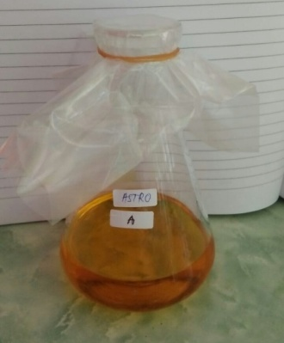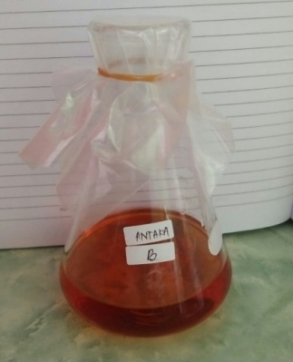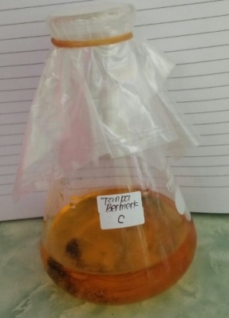
Sampel A, B dan C setelah didiamkan semalaman
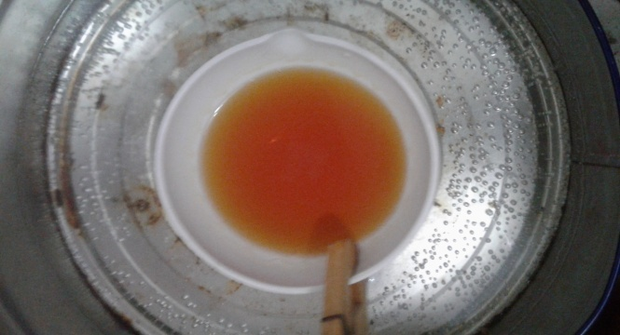
Proses Penguapan
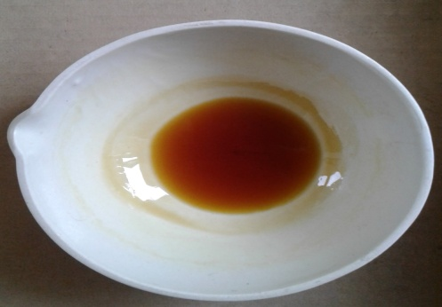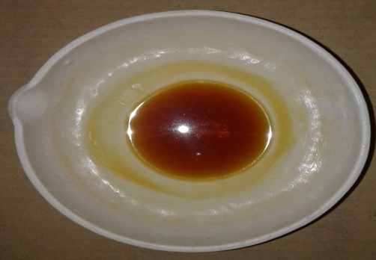
Hasil Proses Penguapan

Lampiran 13. (lanjutan)
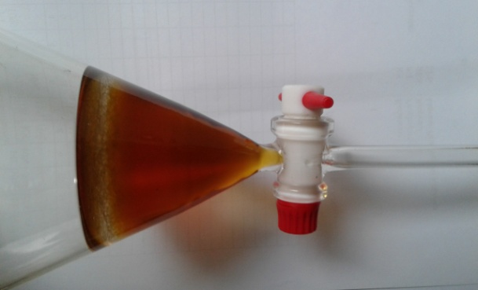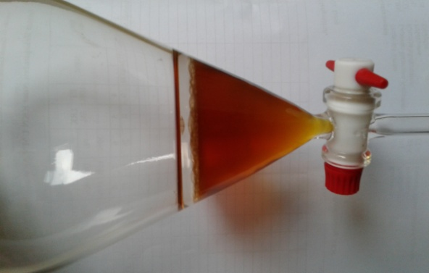
Proses Ekstraksi
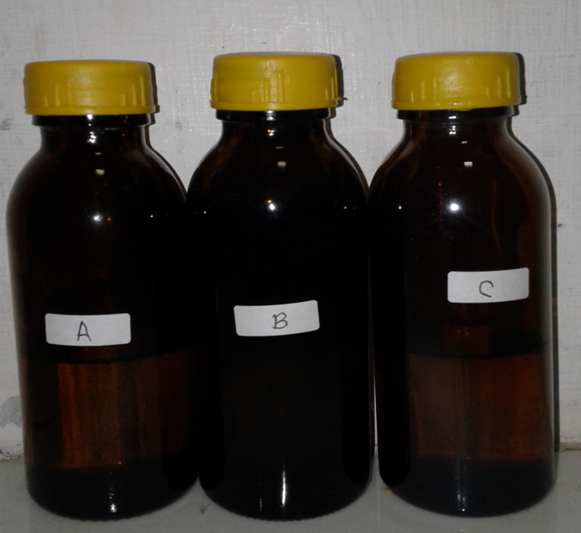
Larutan Uji

Lampiran 14. Pembuatan Larutan Baku Metanil Yellow
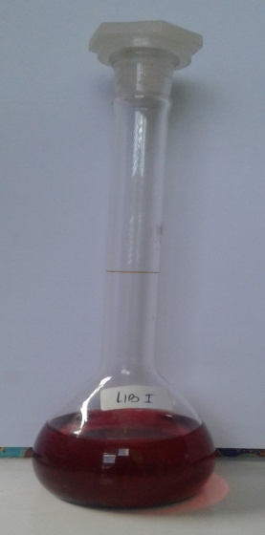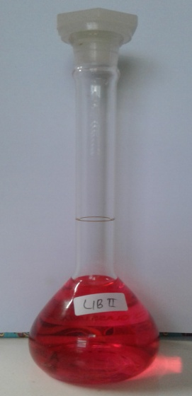
Larutan Induk Baku I dan II
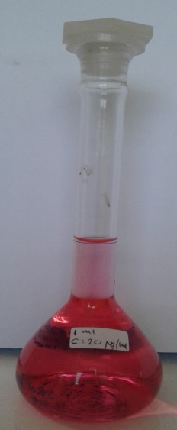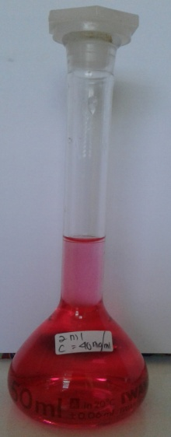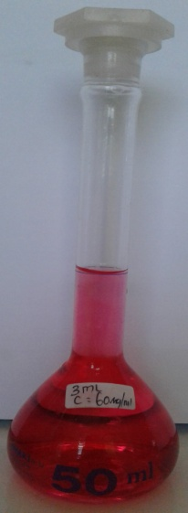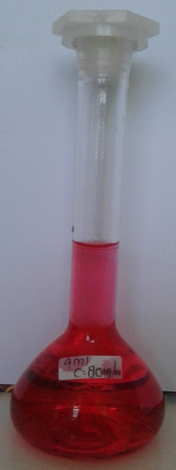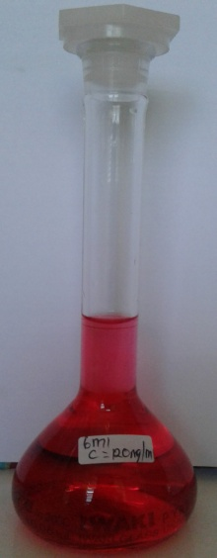
Larutan Baku Antara

Lampiran 15. Alat dan Sampel
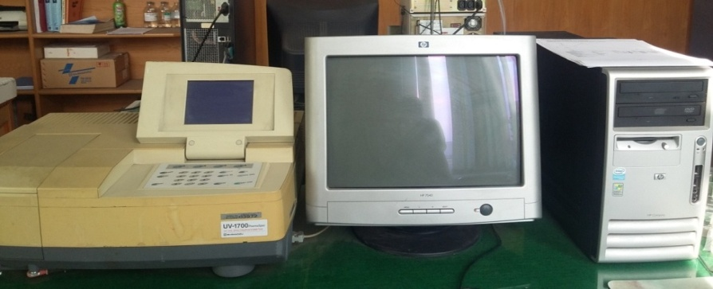
Spektrofotometer UV-Vis 1700 Series Shimadzu
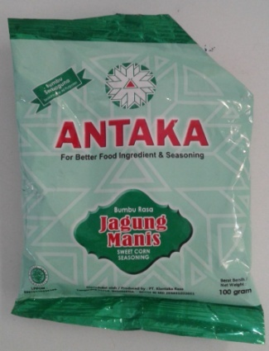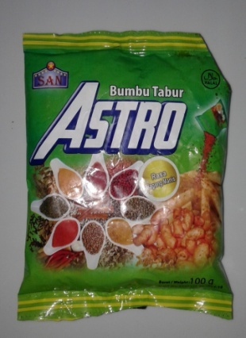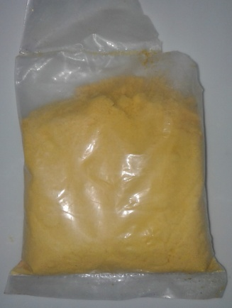
Sampel A Sampel B Sampel C
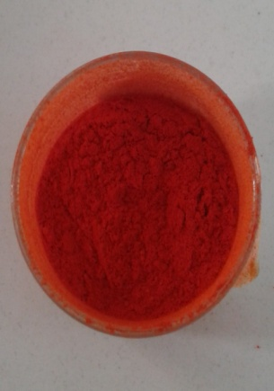
Baku Metanil Yellow

Lampiran 16. Daftar Nilai Distribusi t
